Kapalı döngü görüntüleme sistemi, hatasız baskı üretimi sağlar
B&R, yüksek hızlı RGB baskı işareti algılama için Color Camera’yı tanıtıyor.
ABB’nin Makine Otomasyonu bölümü, yeni B&R Color Camera ile OEM’lere ve makine üreticilerine hassas baskı işareti algılama teknolojisi sunuyor. Renk doğruluğu ile yüksek hızlı işlemeyi dengeleyecek şekilde tasarlanan yeni görüntüleme çözümü, zorlu koşullar altında ve hattın tam hızında güvenilir sonuçlar sunar. Bu yenilik, Chinaplas 2026 fuarında tanıtıldı.
Üretim hızında kapalı döngü görüntüleme sistemi
B&R Color Camera, temel üretim metriklerini önemli ölçüde iyileştirmek ve ilk seferde doğru baskıyı desteklemek üzere tasarlanmıştır. Üretim hızları 500 m/dk’ya kadar çıkarken, anında görüntü tabanlı süreç düzeltmeleri yapılmasını sağlayan bu yeni renkli görüntü çözümü, malzeme israfını doğrudan kaynağında azaltmaya yardımcı olur ve böylece maliyetleri düşürür. Makine kontrol döngüsüne entegre edilen kamera, gerçek zamanlı geri bildirim sağlayarak genel ekipman verimliliğinin artmasına katkıda bulunurken aynı zamanda daha sürdürülebilir baskı süreçlerini de destekler.
“Yeni Color Camera’mız, baskı yapan işletmeleri otonom görüntüleme sistemlerine bir adım daha yaklaştırıyor. Sık tasarım değişiklikleri ve parlak, şeffaf ve çok renkli malzemelerden yapılan modern ambalajlar gibi önemli sektör dönüşümleri, güvenilir baskı işareti algılamayı özellikle zorlu hale getirmektedir. Baskı işaretleri tutarlı bir şekilde algılanamadığında, fire ve malzeme israfı artar; bu da doğrudan kârlılığı etkiler. “Yeni Color Camera ile bu zorlukların üstesinden geliyoruz,” diye açıklıyor ABB Makine Otomasyonu bölümünde Makine Görüntüleme Global Ürün Müdürü Pieter Prinsloo.
Akıllı uyarlanabilir algoritmalar
B&R Color Camera, çalışma sırasında pozlama süresi ve kontrastı uyarlayan otomatik pozlama özelliğiyle donatılmıştır. Bu sayede baskı süreci, manuel ayar duraklamalarına gerek kalmadan devam eder, değişen malzemelere ve baskı tasarımlarına sürekli uyum sağlayarak fire oluşumunun önlenmesine yardımcı olur. Bağımsız çalışarak makine denetleyicileriyle eşzamanlı olmayan şekilde iletişim kuran görüntüleme sensörlerinin aksine, B&R Color Camera; görüntüleme, hareket ve kontrolü tek bir deterministik platformda entegre eder ve gecikme, jitter ve senkronizasyon sorunlarını ortadan kaldırır. Bu sıkı entegrasyon, mikrosaniye seviyesinde senkronizasyon ve gerçek zamanlı, çevrim içi düzeltmeler yapılmasını sağlar.
“Görüntülemeyi sürecin ayrılmaz bir parçası haline getiriyoruz. Color Camera’mız, makine kontrol sistemine yerel olarak entegredir. Bu, eksiksiz bir baskı çözümü sunduğumuz anlamına gelir – daha yüksek düzeyde otonomi sağlayan bir çözüm,” dedi Pieter Prinsloo.
Monokrom ve renk için tek platform
B&R Color Camera, tek bir donanım platformunda hem monokrom hem de renkli görüntü uygulamalarını destekler. Bu birleşik yaklaşım, makine tasarımını basitleştirir ve B&R Automation Studio içinde renkli uygulamalara kolay ölçeklenebilirlik sağlar. OEM’ler ve son kullanıcılar için bu, ihtiyaç duyulduğunda monokrom veya renkli işlevsellik arasında seçim yapma esnekliği anlamına gelir – ek donanım karmaşıklığı veya ilave maliyetler olmadan. Tek platform yaklaşımı aynı zamanda mühendislik ve devreye alma süreçlerini de hızlandırır. Görüntü işleme çözümünün tüm yaşam döngüsü boyunca, tek bir yazılım ortamı – mapp Vision – uygulamaların kolayca oluşturulmasını, yapılandırılmasını ve bakımının yapılmasını sağlar.

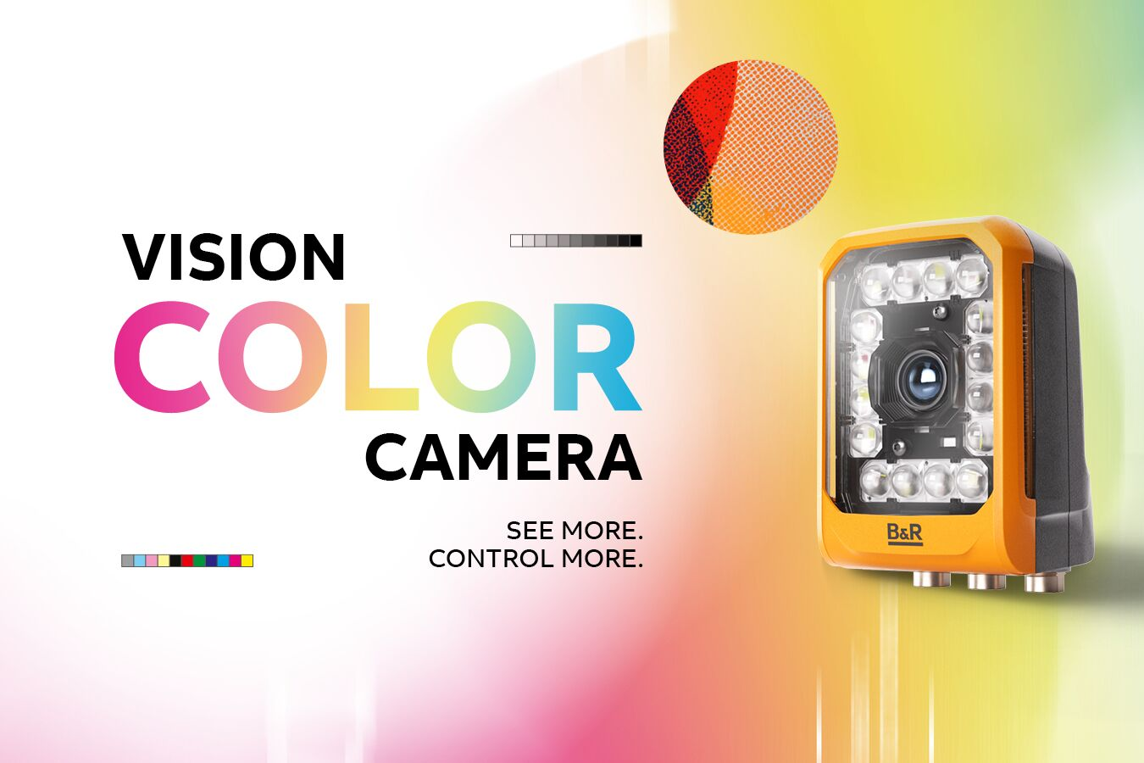
ABB’nin Makine Otomasyonu bölümü, yeni B&R Color Camera ile OEM’lere ve makine üreticilerine hassas baskı işareti algılama özelliği sunuyor.

About Machine Automation, ABB
ABB’s Machine Automation division delivers automation solutions and services for machine and factory applications across industries such as consumer packaged goods, printing, life sciences, plastics, energy and maritime. With its B&R’s product portfolio, the division delivers integrated control and software, motion control, mechatronics, and machine automation technologies designed to simplify processes and optimize factory operations.

